FC：视频剪辑软件（基于FFmpeg的c++&QML混合编程）

1.基本功能：视频的导入，导出，剪切（剪切视频指可以任意截取一段视频并将此视频保存）
2.进阶功能：实现部分的剪辑功能（如 时间轴缩略图，多轨道，音频混合视频的合并等）

具体功能如图所示：

（可以不要的意思是：初步预想是这么写，如果时间等情况改变，就打算放弃，也即，归类到进阶部分）

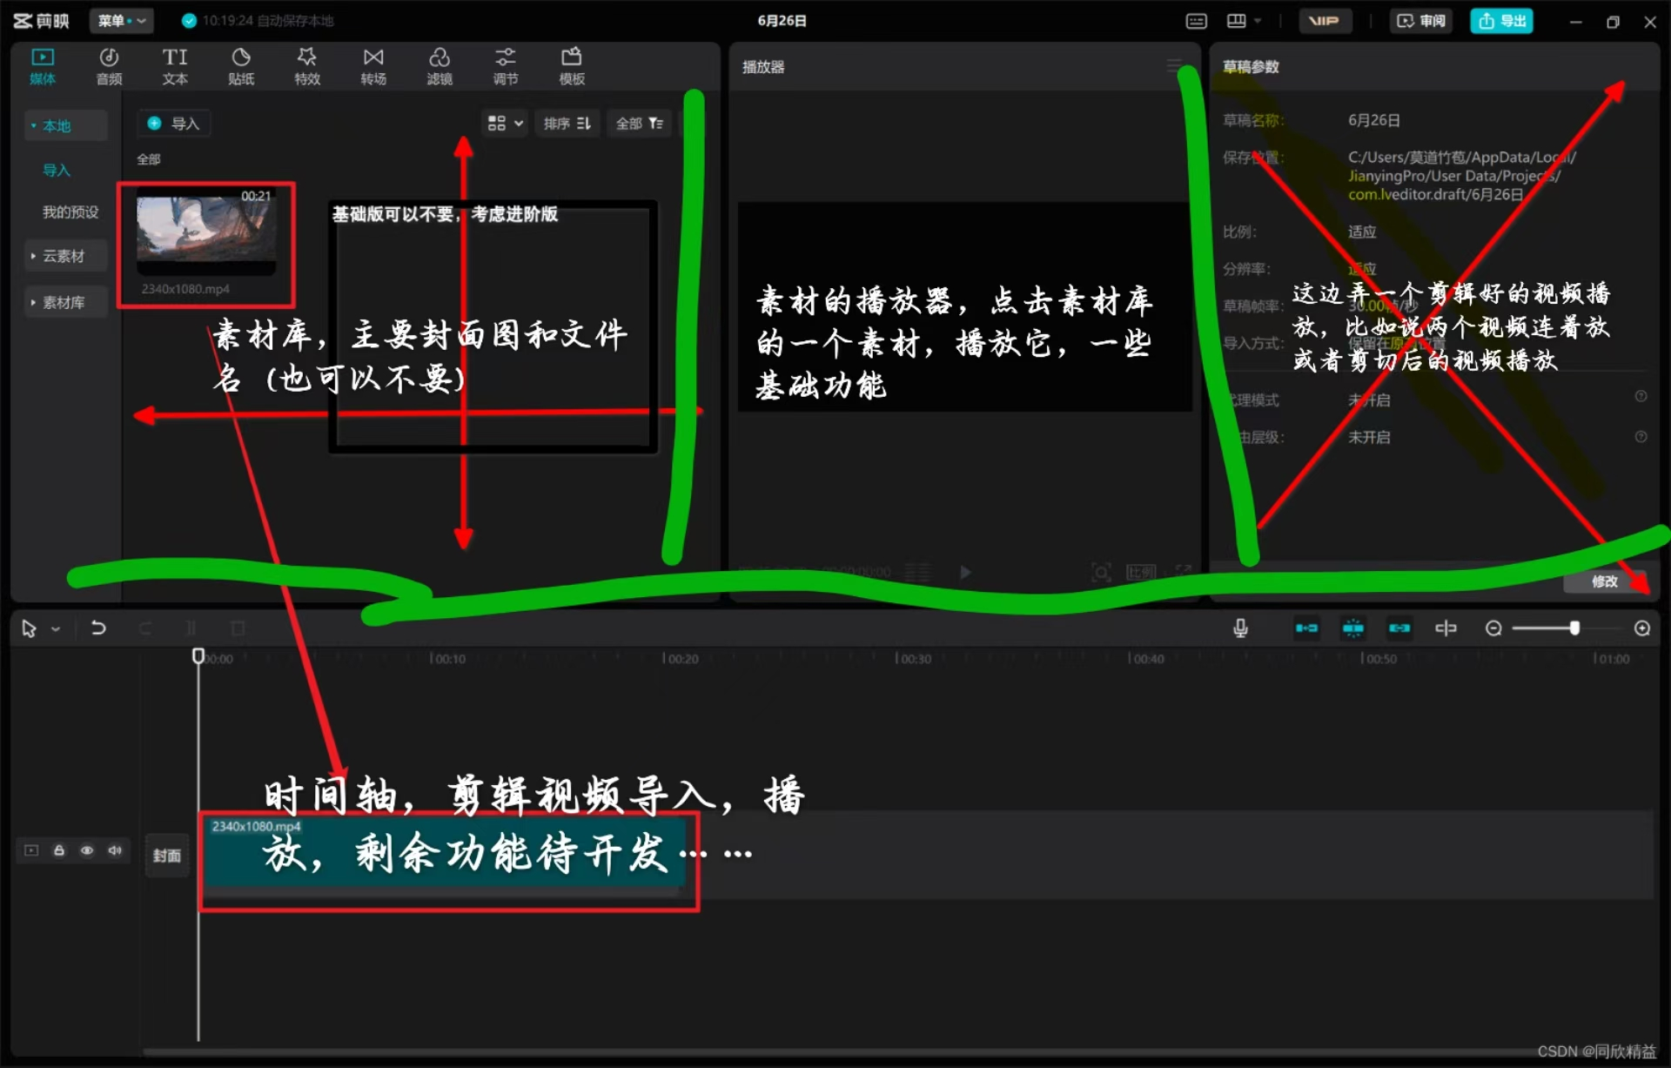
关于 预览的想法：要么用临时文件（现在有问题），要么用弹出窗口。
在剪切视频时，用弹出窗口预览，再剪切视频时将临时文件生成的文件放在预览窗口播放：用这个✅

需调整的问题：

